ประมวลภาพโครงการต่างๆ
ยุทธศาสตร์ที่ 1 ด้านโครงสร้างพื้นฐาน
1. โครงการก่อสร้างบันไดคนพิการคอนกรีตเสริมเหล็กอาคารที่ทำการองค์การบริหารส่วนตำบลกาลิซา
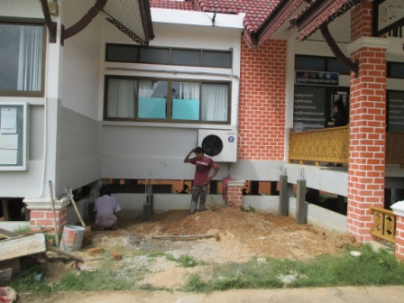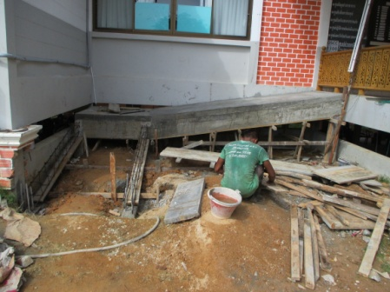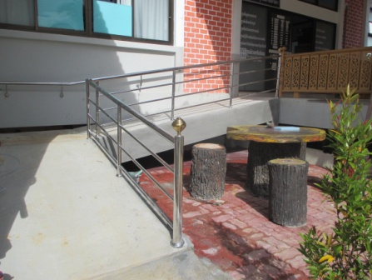

ยุทธศาสตร์ที่ 2 การพัฒนาด้านการส่งเสริมคุณภาพชีวิต
1. โครงการฝึกอบรมส่งเสริมอาชีพและสนับสนุนอาชีพให้กับกลุ่มต่างๆ เช่น ผู้พิการ ผู้สูงอายุ สตรีและแม่บ้าน ฯลฯ
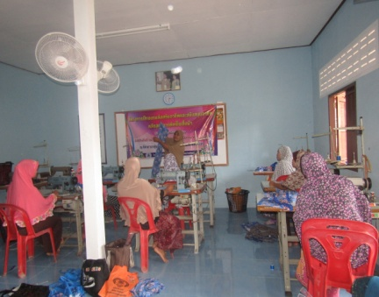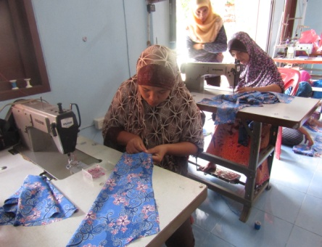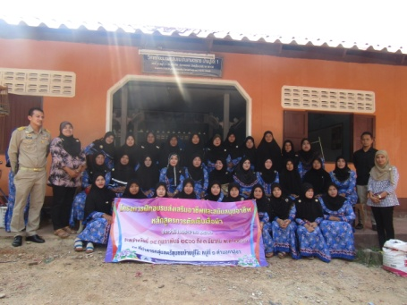

2. โครงการส่งเสริมและสนับสนุนให้นักเรียนนักศึกษาทำงานระหว่างปิดภาคเรียน
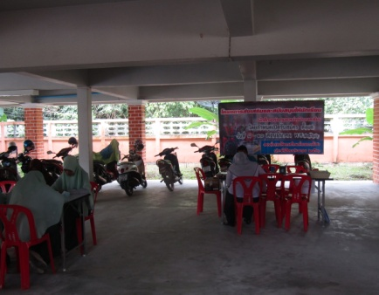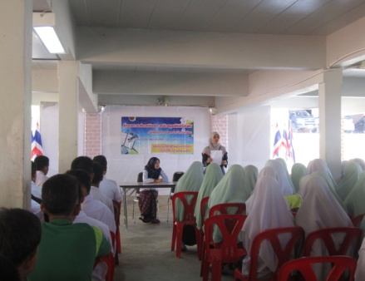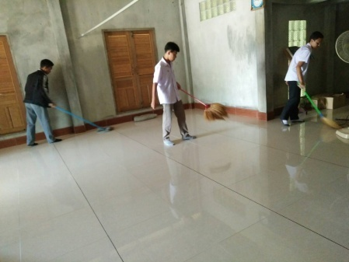

ยุทธศาสตร์ที่ 3 การพัฒนาด้านการจัดระเบียบชุมชน/สังคมและการรักษาความสงบเรียบร้อย
1. โครงการป้องกันและลดอุบัติเหตุช่วงเทศกาลสำคัญ
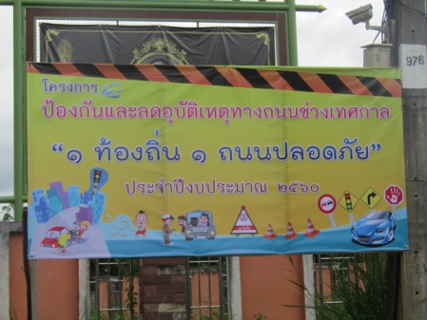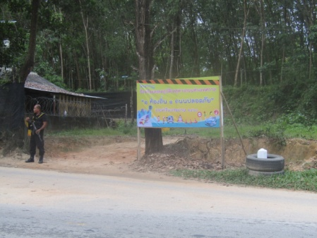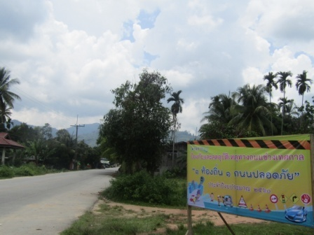

2. โครงการส่งเสริมการสร้างทัศนคติความปรองดอง สมานฉันท์ให้แก่ประชาชนในตำบล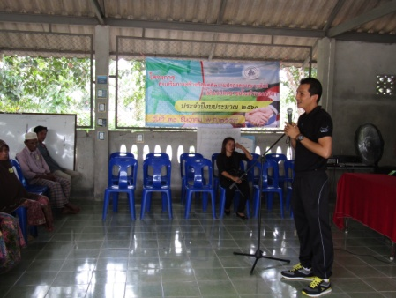 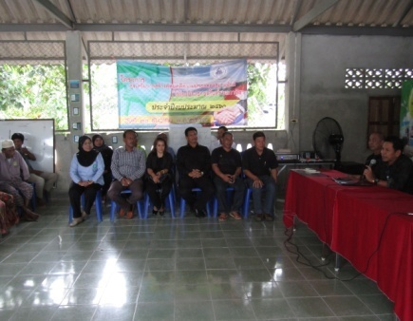 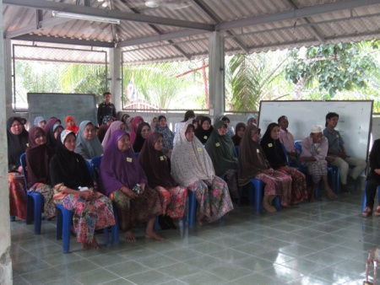

ยุทธศาสตร์ที่ 5 การพัฒนาด้านการบริหารจัดการและการอนุรักษ์ทรัพยากรธรรมชาติและสิ่งแวดล้อม
1. โครงการรักน้ำ รักป่า รักษาแผ่นดิน
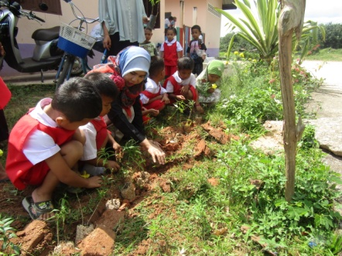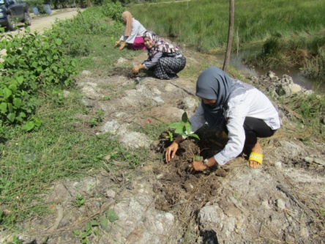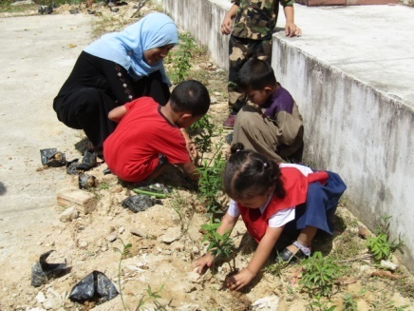
ยุทธศาสตร์ที่ 6 การพัฒนาด้านศิลปะ วัฒนธรรม จารีตประเพณีและภูมิปัญญาท้องถิ่น
1. โครงการสืบสานประเพณี วัฒนธรรมเมาลิดสัมพันธ์
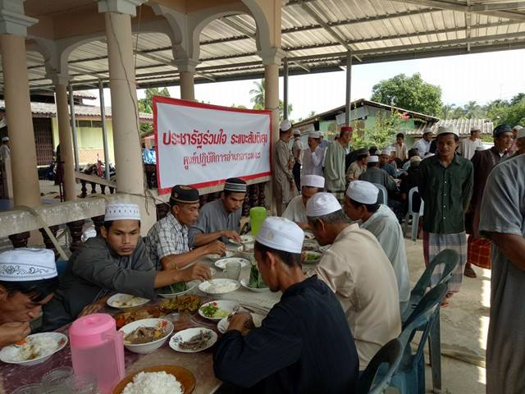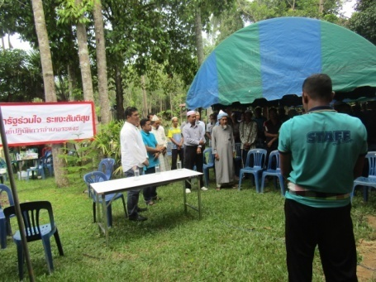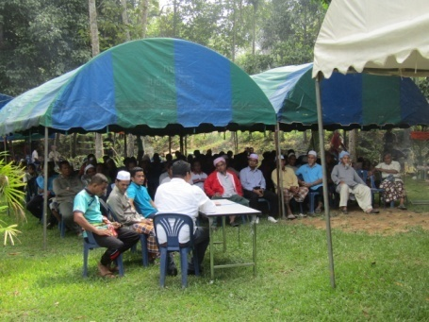

2. โครงการอาซูรอสัมพันธ์
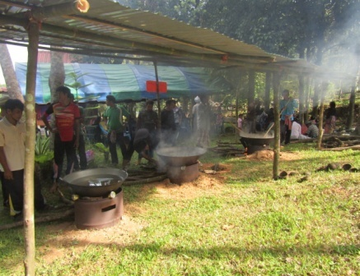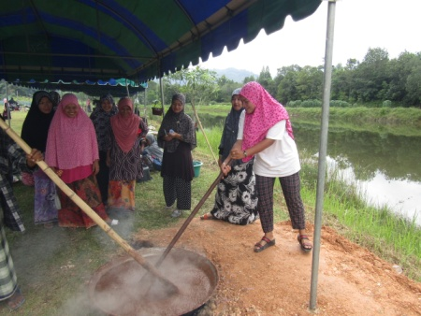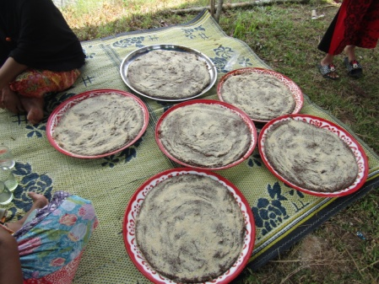

3. โครงการเด็กกาลิซาโตไปไม่โกง
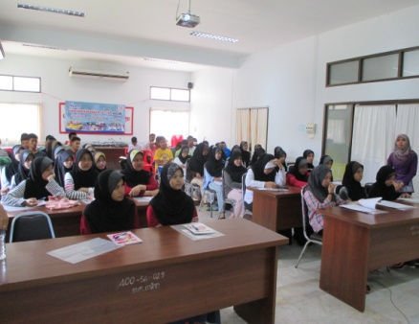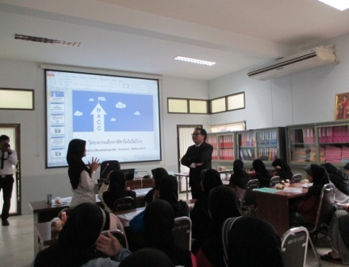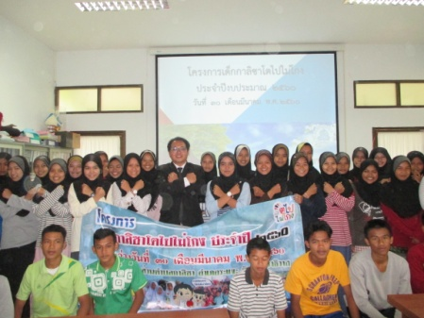

ยุทธศาสตร์ที่ 7 การพัฒนาด้านการบริหารจัดการที่ดี
1. โครงการฝึกอบรมและทัศนศึกษาดูงานของคณะผู้บริหาร สมาชิกสภาฯ พนักงานส่วนตำบล พนักงานจ้าง
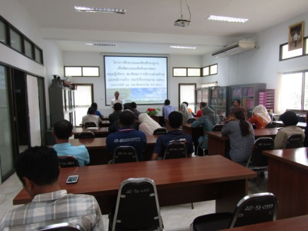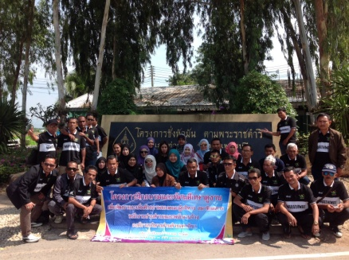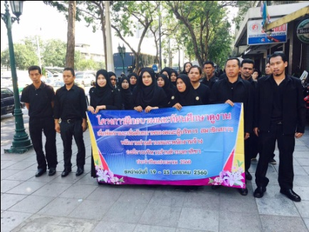
2. โครงการฝึกอบรมเพื่อพัฒนาศักยภาพในด้านต่างๆ ของบุคลากร องค์การบริหารส่วนตำบลกาลิซา
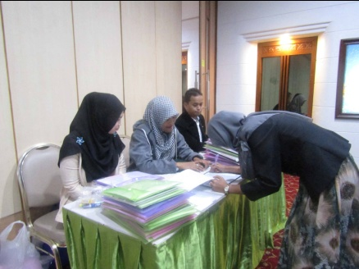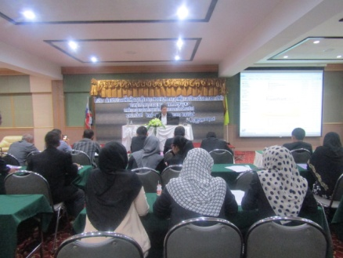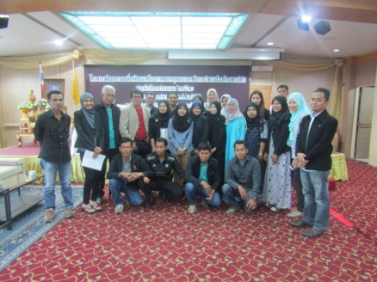

3. โครงการจัดเวทีประชาคม
